Module : SEO Projet 2 - 1er pilier du SEO : La technique

Exercice 1:

Page Web: page covoiturage de blablacar

Les balises :

Title: <title data-rh="true">Pour votre prochain trajet, pensez au covoiturage | BlaBlaCar</title>

Meta title: <meta data-rh="true" name="description" content="C&#x27;est la façon parfaite de voyager : abordable, confortable et écologique. Réservez ou proposez votre prochain trajet sur BlaBlaCar !"/>

h1: <h1 class="sc-gBztCq jPlrDE">Covoiturez vers des milliers de destinations à petits prix.</h1>

h2: <h2 class="sc-gsnTZi sc-ikZpkk sc-gPpHY ijBYNw gJVCJh eSeWQv">Le top des trajets en covoiturage</h2>

<h2 class="sc-gsnTZi sc-ikZpkk sc-gPpHY ijBYNw gJVCJh eSeWQv">Le top des villes en covoiturage</h2>

<h2 class="sc-gsnTZi sc-ikZpkk sc-BrFsL GJlVl gJVCJh fFcOjU">FAQ Covoiturage</h2>

<h2 class="sc-gsnTZi sc-ikZpkk sc-eCOUaW GJlVl gJVCJh qtAF">Profitez d&#x27;une meilleure expérience de voyage grâce à l&#x27;appli BlaBlaCar</h2>

<h2 class="sc-gsnTZi sc-ikZpkk sc-gPpHY ijBYNw gJVCJh eSeWQv">Le top des trajets en covoiturage à l’étranger</h2>

h3: <h3 class="sc-gsnTZi sc-eCYdqJ sc-jSMfEi sc-bjuIDw GJlVl NfozK iuhvyf hUQKou">Comment réserver un covoiturage ? </h3>

<h3 class="sc-gsnTZi sc-eCYdqJ sc-jSMfEi sc-bjuIDw GJlVl NfozK iuhvyf hUQKou">Comment proposer un trajet de covoiturage ? </h3>

<h3 class="sc-gsnTZi sc-eCYdqJ sc-jSMfEi sc-bjuIDw GJlVl NfozK iuhvyf hUQKou">Comment annuler mon trajet de covoiturage ? </h3>

<h3 class="sc-gsnTZi sc-eCYdqJ sc-jSMfEi sc-bjuIDw GJlVl NfozK iuhvyf hUQKou">Quels sont les avantages du covoiturage ? </h3>

<h3 class="sc-gsnTZi sc-eCYdqJ sc-jSMfEi sc-bjuIDw GJlVl NfozK iuhvyf hUQKou">Combien coûte un trajet en covoiturage ? </h3>

<h3 class="sc-gsnTZi sc-eCYdqJ sc-jSMfEi sc-bjuIDw GJlVl NfozK iuhvyf hUQKou">Comment commencer à covoiturer ? </h3>

Strong: le site ne présente aucune balise « strong » par contre il utilise beaucoup la balise span. Pour une solution je propose de changer les « span » en « strong » pour que Google puisse les reconnaitre un peu plus rapide et d’éviter d’utiliser une police spéciale pour les mettre en gras.

alt img:

<img src="<https://cdn.blablacar.com/kairos/assets/images/country_pages-e94153c1ea3dc1d5252d..svg>" alt="" width="484px" height="335px"/> (alors, comme ce qu’on voit là la page de covoiturage de blablacar ont des balises « alt img » mais aucun d’eux ont de description ce qui est dommage si on veut les faire référencié parmi les photos de Google, ma solution serai de les attribuer chacune un nom qui les décrivent comme exemple : «voiture Ford à louer »)

Lien de la page : <https://www.blablacar.fr/carpool>

Exercice 2:

|  |  |
| --- | --- |
| les pages que Nike interdit aux robots des moteurs de recherche de lire | */member/inbox  */member/settings  */p/  */checkout/  /*.swf$  /*.pdf$  /pdf/  /ar/help/  /br/help/  /hk/help/  /kr/help/  /uy/help/  /xf/help/  /xl/help/  /xm/help/ |
| les pages que Nike autorise au robot Baiduspider de lire | /cn$  /cn/  /CN$  /CN/  /assets/  /static/  /styleguide/ |
| les pages que Nike interdit au robot HaoSouSpider de lire | */w?q  */w/?q=  / |

|  |  |
| --- | --- |
| les liens vers les sitemap du site | https://www.nike.com/sitemap-us-help.xml  https://www.nike.com/sitemap-landingpage-index.xml  https://www.nike.com/sitemap-pdp-index.xml  https://www.nike.com/sitemap-launch-index.xml  https://www.nike.com/sitemap-wall-index.xml  https://www.nike.com/sitemap-article-index.xml  https://www.nike.com/sitemap-locator-index.xml |

Exercice 3:

On va analyser la page d’accueil d’Amazone

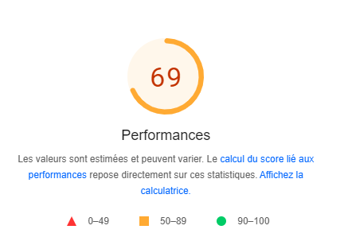 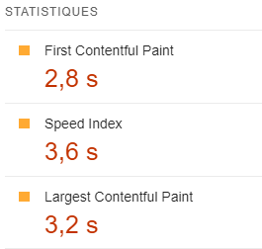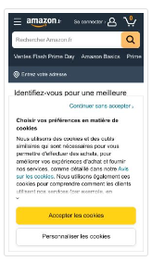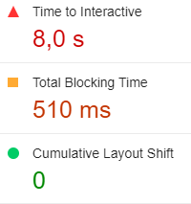

On peut apercevoir que la page d’accueil d’Amazone est pas mal optimisée mais on peut faire légèrement mieux. Les recommandations sont :

-enlèvement des liens inutiles et des ressources inutiles comme les ressources JavaScripts qui ne mènent a rien ou les liens bootstrap qui n’est même pas utilisable.

-Utilisation des photos plus légères pour que la page se charge vite puisque Amazone est un site qui propose les articles qu’il vend grâce aux photos.

-Convertir les images en WebP et AVIV pour que ça soit plus léger par rapport aux PNG et JPEG.

Exercice 4

**On va taper une requête va propos de blablacar**

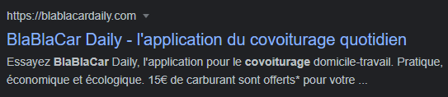

On peut voir sur la photo que le méta description de blablacar est mal optimisé du fait que la description en bas n’est pas toute affichée.

-il faut qu'elle contienne le mot clé principal de la page et qu'elle ne dépasse pas les 160 caractères.

-Son objectif est de résumer le sujet exprimé sur la page.